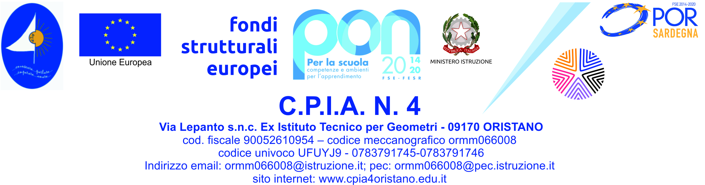

DICHIARAZIONE LIBERATORIA PER LA REALIZZAZIONE DI RIPRESE VIDEO E FOTOGRAFICHE NELLA SCUOLA
(D.Lgs. 196/2003 “Codice in materia di protezione dei dati personali”)

SE MAGGIORENNE:
Avvalendosi della facoltà concessa dall’art 46 del DPR 445/2000, consapevole delle sanzioni penali in caso di dichiarazioni non veritiere,
il Signor/La Signora: Nome ………………………………………………………………………….
Cognome…………………………………, nato/a……………………………………………………. il ………………………… (CF: …………………………) e residente in ………………………… alla Via ………………………… n°……………Provincia ………………………………………….

SE MONORENNE:
Avvalendosi della facoltà concessa dall’art 46 del DPR 445/2000, consapevole delle sanzioni penali in caso di dichiarazioni non veritiere, quale esercente la potestà genitoriale sul minore (nome e cognome) ………………………..…………………………, nata/o a ………………………… il …………………… e residente in…………………………alla via……………………………………………………,
c.f. …………………………………………...;
□Congiuntamente all’altro genitore (nome e cognome) …………………………………………………… nato a …………………………il…………………………CF………………………;
□ Disgiuntamente all’altro genitore (nome e cognome) …………………………nato a …………………………il…………………………CF…………………………che firma la presente
□ Genitore unico
□ Terzo avente diritto in forza di ……………………………………………………………………

avendo preso visione dell’informativa sotto riportata
( ) AUTORIZZA
( ) NON AUTORIZZA

la scuola ad effettuare delle riprese video e/o fotografie in occasione di viaggi, visite guidate, uscite didattiche, attività didattiche e partecipazione ad eventi connessi all’attività didattica da sol__, con i compagni, con insegnanti e operatori scolastici, ai fini di:
- formazione, ricerca e documentazione dell’attività didattica (cartelloni all’interno della scuola, in occasione di esposizioni, mostre);
- divulgazione della ricerca didattica e delle esperienze effettuate sotto forma di documento in ambiti di studio (ad es. su DVD, sul sito web della scuola o su altri siti autorizzati);
- stampe e giornali;
- partecipazione a iniziative di documentazione e sensibilizzazione alle problematiche sociali.

Tale autorizzazione si intende gratuita e solleva il CPIA 4 da ogni responsabilità inerente l’uso scorretto dei dati personali forniti e dai video e/ o delle foto da parte di terzi.

INFORMATIVA SULLA PROTEZIONE DEI DATI PERSONALI
In conformità con quanto disposto dalla normativa europea e nazionale in materia di privacy, si informa che il CPIA 4 di Oristano, con sede amministrativa in via Lepanto s.n.c., effettua il trattamento dei dati personali (tra cui le immagini/video/audio), acquisiti nell’ambito delle attività didattiche e dei progetti, al fine di utilizzarli per scopi didattici, divulgativi, formativi, documentativi, di pubblicizzazione e di disseminazione dell’offerta formativa della scuola.
I dati sono trattati mediante supporto cartaceo nonché mediante procedure informatiche, con l’impiego di misure di sicurezza idonee a garantire la riservatezza dei dati personali nonché ad evitare l’indebito accesso dei dati stessi da parte di soggetti terzi o di personale non autorizzato.
L’istituto può effettuare il trattamento dei dati in oggetto solo sulla base del consenso dell’interessato, o di chi ne ha la rappresentanza legale. Il mancato consenso non permetterà l’utilizzo delle immagini/video/audio per le finalità sopra indicate. Il consenso potrà essere revocato in qualunque momento, ferma restano la liceità del trattamento effettuato fino a quel momento.
I dati personali raccolti saranno conservati per un periodo di tempo strettamente necessario al conseguimento delle finalità per le quali le immagini/video/audio sono raccolte.
Nei limiti delle finalità indicate, le immagini/video/audio potranno essere oggetto di diffusione.
Dei dati possono venire a conoscenza del Dirigente Scolastico, dei referenti dei progetti nonché degli addetti autorizzati al trattamento.
I soggetti interessati potranno esercitare, presso l’istituzione e i suoi rappresentanti legali, il loro diritto di accesso ai dati personali nonché gli alti diritti riconosciuti dalla legge, tra i quali sono compresi il diritto di ottenere la rettifica o l’integrazione dei dati nonché la cancellazione, la trasformazione in forma anonima o il blocco di quelli trattati in violazione di legge e il diritto di opporsi in tutto o in parte, per motivi legittimi, al trattamento.
In tal caso, l’istituzione può essere contattata all’indirizzo email ormm066008@istruzione.it, all’attenzione del Dirigente Scolastico.
L’interessato, qualora ritenga che il trattamento che lo riguarda sia effettuato in violazione di legge, può proporre reclamo al garante per la protezione dei dati personali.
____________, Lì ______________

Lo studente (se maggiorenne)

______________________________________

Il genitore dell’alunno (o chi ne fa le veci, se minorenne)

______________________________________

